

Intranetcloud

Pablo Navarro Urbano – 2º DAW – 17/05/2024

Índice

Resumen del proyecto 2

Castellano 2

English 3

Objetivos del Proyecto 4

Desarrollo del proyecto 5

Análisis de mercado 5

Metodologías Utilizadas 6

# Resumen del proyecto

### Castellano

Este proyecto, es un proyecto desarrollado en PHP, utilizando el framework de Symfony que se compagina de manera fantástica con PHP. Aparte también utiliza HTML/TWIG para el mostrado de contenidos y JS/JQuery que sirve para poder modificar/alterar el comportamiento de los distintos contenidos que se muestran en el HTML/TWIG. Este es un proyecto desarrollado para la empresa Chapas Norte, una empresa que se dedica al desarrollo de maderas, cantos y tableros. Esta aplicación está diseñada básicamente para que la empresa nombrada anteriormente pueda tener centralizadas varias de sus funciones más importantes. Por ejemplo en caso de querer realizar las ventas con potenciales/futuros clientes o clientes con los que ya hayan realizado anteriormente, poder obtener las estadísticas de cada departamento, ya que cada una de estas presentan unas estadísticas en el ámbito de la producción con números de gastos, ganancias, perdidas, para el ámbito de administración, el poder tener centralizados a todos los usuarios que utilicen la aplicación, mediante una serie de roles y permisos los cuales les permite acceder a unos lugares u otros… Al ser un proyecto tan grande cabe decir que es un proyecto que puede sufrir muchos cambios/modificaciones a lo largo del tiempo, pero más o menos la idea es esa. Esta aplicación es una aplicación complementaria a una aplicación ERP que ellos ya presentan en la empresa.

### English

This project is developed in PHP, using the Symfony framework, which works fantastically with PHP. Additionally, it utilizes HTML/TWIG for content display and JS/jQuery to modify/alter the behavior of the various contents shown in the HTML/TWIG. This is a project developed for Chapas Norte, a company dedicated to the development of woods, edges, and boards. This application is basically designed for the aforementioned company to centralize several of its most important functions. For example, in case of wanting to make sales to potential/future clients or clients with whom they have already dealt with, to obtain statistics for each department, as each of these presents statistics in the field of production with numbers of expenses, profits, losses, for the administration field, to centralize all the users who use the application, through a series of roles and permissions which allow them to access certain areas... Being such a large project, it's worth mentioning that it can undergo many changes/modifications over time, but more or less that's the idea. This application is a complementary application to an ERP application they already have in the company.

# Objetivos del Proyecto

Los objetivos principales del proyecto es que la empresa Chapas Norte pueda tener centralizados todos sus procesos, ya que a la hora de gestionar grandes cantidades de datos viene bien tener una aplicación que te los recoja todos y te permita añadir o realizar modificaciones a datos existente. Con esta aplicación podrán tener un control de la propia seguridad de la aplicación teniendo en cuenta que cada usuario que utilice la aplicación tendrá unos roles o grupos los cuales les permitirá realizar ciertas acciones u otras en función de los que tenga asignados, aparte de tener un control total de todos los datos referentes a cada departamento que presenta la empresa que como ya expliqué antes son cantos, maderas y tableros.

Mis objetivos personales a la hora del desarrollo de esta aplicación es poder saber como se trabaja con tanta cantidad de datos en las empresas, saber gestionarlos de manera correcta y aprender los procesos profesionales que se realizan en la empresa con la que estoy desarrollando el TFC a la hora de desarrollar el código, lo cual va a permitir que aprenda muchas cosas nuevas, y sobre todo me va a servir para cambiar malos hábitos a la hora de programar nuevos proyectos.

# Desarrollo del proyecto

### Análisis de mercado

El proyecto que se está desarrollando es a medida para la empresa, como plataforma complementaria al ERP del que ya disponen. Si buscamos herramientas disponibles en el mercado podemos encontrar Clientify, Zoho CRM, Holded, Salesforce, etc., pero el problema de todos estos CRM online es que son herramientas muy genéricas con funcionalidad muy parecida (en ocasiones, previo pago por uso) y obligándonos a adaptar los datos del ERP y a la empresa al comportamiento de ellas, por este motivo, descartamos cualquier herramienta y decidimos desarrollar una plataforma propia, personalizada para la empresa y que se adapte al completa a la empresa.

La evolución y mejora continua de la misma plataforma sería el modelo de negocio de este proyecto, ya que al ser un desarrollo a medida requiere de una atención específica.

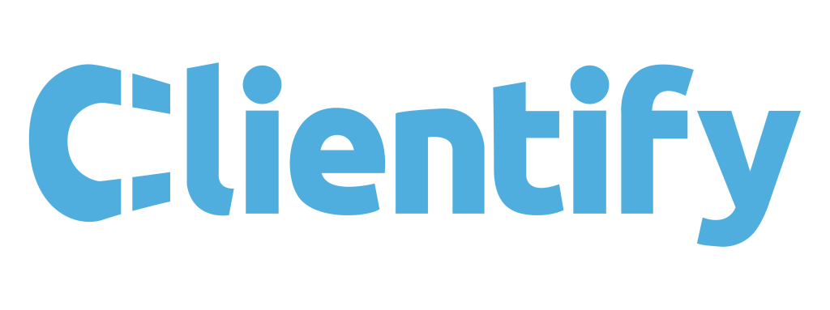



*Fotos de algunas de las aplicaciones similares que podemos encontrar en el mercado*

### Metodologías Utilizadas

La metodología optada a la hora del desarrollo de esta aplicación es la metodología SCRUM. En que consiste, cada mañana el jefe y yo nos reunimos en una pequeña reunión para ver que tareas están pendientes, y cuales hay que modificar. Lo cual esto me permite saber en todo momento las actividades y los plazos que tengo a la hora de realizar las actividades. Utilizamos un tablero KANBAN en la aplicación de Asana. La cual presenta tres columnas que son finalizadas, en proceso y pendientes. Lo cual me permite tener centralizadas tareas y poder gestionar mejor el tiempo. En ese tablero de tareas de ASANA se pueden ver las modificaciones en tiempo real lo cual le permite al jefe ver las tareas que se van realizando, como añadir nuevas tareas al tablero.

*Tablero Asana de las tareas del proyecto*